Petr Sokol.
Narodil se v roce 1965 v srdci Valašska, v Rožnově pod Radhoštěm, velká část jeho krajinářské tvorby pochází z Beskyd, kam se stále vrací. Od roku 1986 bydlí v Jihlavě, kde se cítí doma.
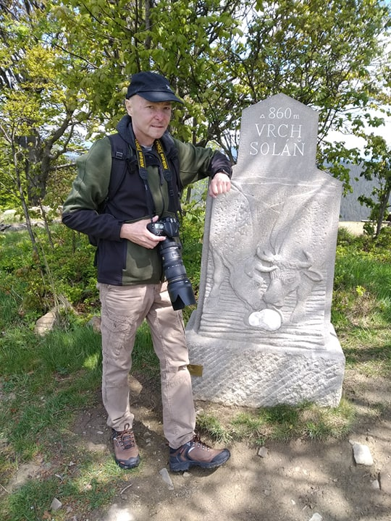
S focením se seznámil již na základní škole, kdy byly v kurzu analogové stroje jako Praktica, Zenit, Flexaret ..
Tátovu "Praktiku" má dodnes vystavenou v polici ...
Od základní školy měl dlouhou fotografickou pauzu, k focení se vrátil až v roce 2001, tedy před devatenácti lety.
Fotí vše, hlavně však přírodu, dominantní je krajina.
Z analogové Praktiky přešel na digitál - od kompaktu až po plnoformátovou zrcadlovku.
Digitální technika se zpracováním obrazu v počítači mu vzhledem k jeho profesi (IT technik) maximálně vyhovuje.
Fotografování je pro něj koníček, zábava, relaxace a hlavně radost, když se fotka někomu líbí..

